Створюємо інтерфейс, що відповідає тим даним, які мають поприходити. Для цього в app створюємо папку CommentModel.ts де прописуємо:

export interface CommentModel{ ….}

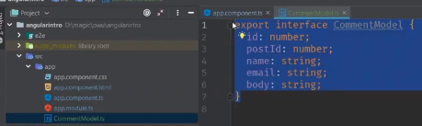

В папці app створюємо папочку services.

Далі в термналі прописуємо: ng g service ./services/comments (назва) + аби не створювалися папки для тестування дописуємо --no-spec

В app.modul.ts дописуємо модуль який відповідає за надсилання запитів: imports:

HttpClientModule

Прописуємо у папці: comments.service.ts модифікатор доступу(приватний або публічний) i вказуємо тип того, що хочемо підключити:

constructor: (private http: HttpClient)

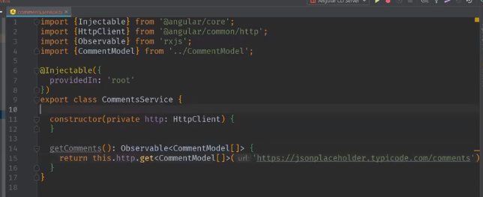

App.components.ts підписуємося на Observable

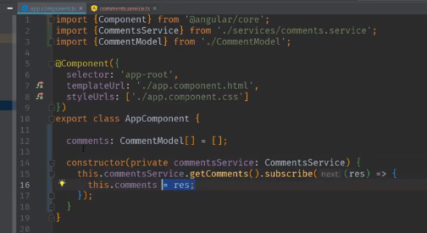

Відображаємо в app.components.html

